Andrzej Janaszek – Wstępny opis projektu inżynierskiego i możliwych problemów
Opracowanie systemu monitorującego zbiorniki/silosy na betoniarni.
Obejmuje:
- zapis cykliczny wskazań z silosów
- zapis zdarzeń (odsypywanie, zasypywanie)
- widok główny:
- aktualne wskazania rzeczywiste oraz przeliczone
- ostatnie zdarzenia (per zbiornik)
- aktualną/ostatnią gruszkę*, jeżeli jest taka opcja dostępna i włączona
- widok analizy - do analizy danych (możliwość odpowiedniego sortowania itd.)

*Ostatnia gruszka - być może zostanie dodana opcja, która zapisuje i wyświetla dane o ostatniej gruszce (betoniarce).
Czujnik/i będą wykrywały, czy pojazd podjechał w odpowiednie miejsce i jeżeli tam się znajduje to dozowania, które się odbywają w tym czasie będą zaliczane do tego pojazdu. Jeżeli odjedzie to taka grupa odsypów będzie zakończona i będzie wyświetlać się do rozpoczęcia kolejnej.

Po co?
Program da możliwość diagnozy wagi oraz obiektu poprzez dostęp do zapisywanych danych.
Dzięki zapisowi cyklicznemu z mierników będzie można przeanalizować, jak waga zachowuje się w czasie (np. analiza zmiany wskazań od zmiany temperatury w czasie dnia).
Dzięki zapisowi zdarzeń będzie można potencjalnie wykryć wcześniej wadę wagi, czy fizyczną usterkę obiektu poprzez porównanie danych zapisanych przez program do wartości, które powinny być w teorii np.:
- powinni przywieźć 40 ton cementu a system pokazuje, że zasypane zostało 35 ton. (być może waga nie działa prawidłowo, być może ktoś próbował oszukać betoniarnię na zakup cementu)
- załóżmy, że średnio na gruszkę powinniśmy sypać 5 ton cementu, zrobiliśmy w dzień 10 gruszek i okazuje się że z wyliczeń dozowaliśmy nie 50 a 60 ton (być może problem z wagą a być może problem z mechanizmem dozowania - np. zepsuta śruba odsypu)

W przypadku faktycznej awarii mechanizmu pozwoliłoby to prawdopodobnie wykryć taką awarię o wiele wcześniej niż bez tego systemu monitorującego, co mogłoby zaoszczędzić dziesiątki czy setki tysięcy złotych.
np. Zamiast zorientować się, że mechanizm dozowania psuje się, w momencie, kiedy zbiornik jest pusty, lub jest w nim np. 20t zamiast 40t co oznaczałoby, że problem występuje już dłuższy czas, istniałaby możliwość zaobserwowania tego problemu wcześniej.

Opis obiektu i zasady działania systemu monitorującego:

Na każdy silos przypada miernik, który wysyła wskazania (masę zawartości silosu) po RS232.
Na każdy zbiornik (może się zdarzyć, że jeden silos ma w sobie dwa zbiorniki) przypadają dwa sygnały cyfrowe których wartość świadczy o stanie (aktywny - 1, nieaktywny - 0) odpowiedniego zdarzenia (odsypu lub zasypu).

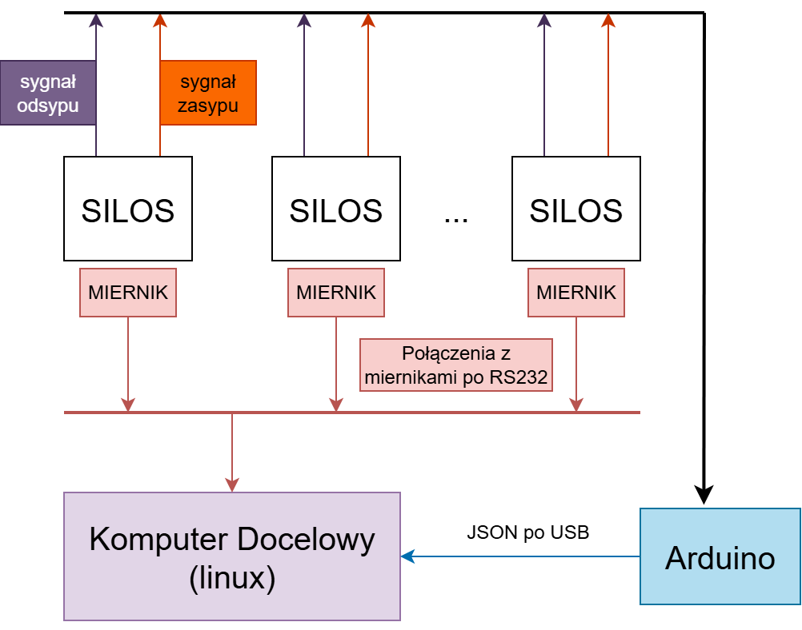 | 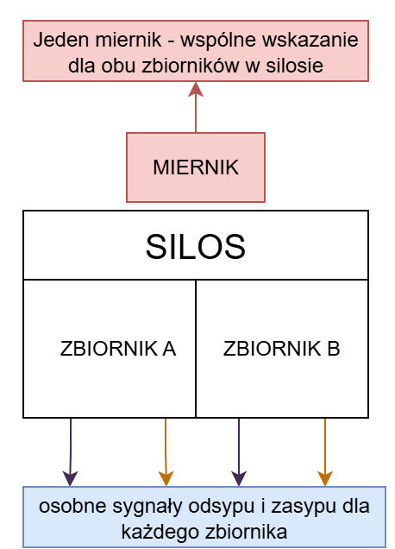

Za odczyt sygnałów cyfrowych odpowiada arduino, które następnie wysyła w formacie json te dane do komputera docelowego po USB.

Komputer docelowy odpowiedzialny jest za odczyt danych z mierników (po RS232 - zastosowanie przejściówki RS232-USB) oraz arduino. Komputer docelowy przetwarza te dane, zapisuje i umożliwia ich analizę.

Program ma działać jak usługa systemowa startująca automatycznie po włączeniu maszyny.

Problemy:

2 zbiorniki w jednym silosie (dane z tego samego miernika - ten sam port szeregowy).
Założenie - zdarzenia tego samego typu nie mogą dziać się jednocześnie na dwóch.

przykład (zbiornik lewy [L] i prawy [P])
L zasyp - P odsyp | może być
L odsyp - P odsyp | NIE może być

Odpowiednia niezawodność i obsługa błędów

(nice to have)
Naprawialność i konfigurowalność zdalna (na tyle na ile jest to możliwe)

Względnie łatwa wyrażalność.
System napisany na tyle konfigurowalnie, aby można było łatwo dostosować go do nowego obiektu lub jego rozszerzenia (np. o kolejny zbiornik)

Względnie proste i automatyczne wdrażanie - zautomatyzowany proces stawiania nowej maszyny:

automatycznie (lub półautomatycznie):
- instalacja systemu operacyjnego
- instalacja zależności (najprawdopodobniej Docker)
- instalacja programu

Manualnie:
- konfiguracja systemu pod dany obiekt

Poprawna identyfikacja mierników
- 1 po fizycznym porcie USB w maszynie (komputerze docelowym)
- 2 po numerze wysyłanym przez miernik razem z danymi
- 3 (odrzucony) identyfikacja po numerze zapisanym w przejściówce

W momencie kolizji przeliczanie wartości teoretycznych, czyli na podstawie średniej szybkości dozowania w danym zbiorniku.
Jeżeli dozowanie i zasyp kolidują to róznica wskazania końcowego i początkowego nie będzie prawdziwą wartością dozowaną/zasypaną.
Na podstawie czasu odsypu i średniej szybkości odsypu można wyliczyć teoretyczną odsypaną wartość, a co za tym idzie również wartość zasypaną.

Średnia prędkość odsypu będzie najprawdopodobniej wyznaczana z ostatnich N odsypów z brakiem kolizji.

